

**文本來源：113年10月14日第3版(國際)**

**多文本讀報學習單（試題篇）**

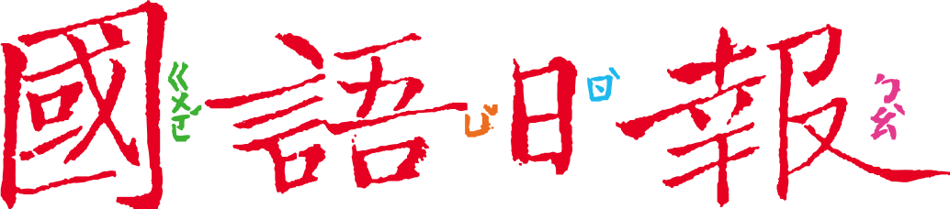

**班級：　　　座號：　　　姓名：**

**大家都知道「小丑」的意思，也知道「醫生」的工作；但你聽說過「小丑醫生」嗎？目前有一批小丑醫生悄悄進入烏克蘭的醫院，他們的任務是什麼？**

**🕮任務一：小丑醫生的先驅**

閱讀10月14日的第3版〈小丑醫生原型 生平拍成電影〉，回答以下問題。

1. 是誰發展出「小丑醫生」的概念？

（ ）國的（ ）

1. 他為什麼想扮演小丑醫生？（複選）

□ 從小父親就不斷鼓勵他

□ 曾經住院，發現醫院冰冷、沒有同理心

□ 想開設醫院，招收更多病患

□ 他的夢想是當演員

□ 他認為醫療要以患者為本位

1. 他和團隊年年到哪些地方扮演小丑醫生？

**知識站**

主角原型，是指一個故事、電影、戲劇或其他作品中的主角，是根據真實人物的事蹟或特質所創作出來的。這個真實人物被稱為主角的「原型」。

1. 他認為除了醫療身體外，哪些也很重要？（複選）

□ 儀器設備

□ 幽默歡笑

□ 生動演技

□ 心理健康

1. 以他為原型，拍攝的好萊塢電影，片名是什麼？

**🕮任務二：小丑醫生的功勞**

閱讀同一版面另一篇文章—〈戰火波及烏克蘭病童 小丑醫生入院安撫〉，回答以下問題：

1. 根據報導，烏克蘭的醫院怎麼了？

* 因為（ ）入侵，當地醫療設施面臨被（ ）的壓力。
* 其中最大的兒童醫院（ ）兒童醫院，2024年7月因俄羅斯空襲遭到（ ）。
* 首都基輔經常面對（ ）警報和（ ）的狀況。

1. 想像這時住在醫院的兒童，會有怎樣的心情？
2. 一批小丑醫生進入了烏克蘭兒童醫院，他們是由哪些人組成的？

由布基納和博達2023年成立的（ ），招募（ ）的人所組成。

1. 小丑醫生進入醫院，工作任務是什麼？（複選）

□ 分散病童注意力，暫時忘卻不安

□ 保護病童，抵抗入侵敵軍

□ 協助醫護人員治療用藥

□ 空襲後，協助清理斷垣殘壁

□ 安撫陪伴病童，提供歡樂

1. 再閱讀另一篇文章—〈以色列研究 小丑醫生助縮短住院時間〉，這是個怎樣的研究？
2. 研究團隊：（ ）醫學中心
3. 研究對象：（ ）至（ ）歲罹患肺癌，接受標準醫學治療，共（ ）人
4. 分組差異：大約一半的人有小丑醫師探訪，另一半則（ ）
5. 小丑醫師的探訪：

用（ ）和（ ）和病童互動，並鼓勵（ ）吃飯喝水

病患住院兩天之中，每天探訪（ ）次，每次（ ）分鐘



1. 研究結果：

|  |  |  |  |
| --- | --- | --- | --- |
|  | 有小丑醫師探訪的小丑 以實心填滿 |  | 沒有小丑醫師探訪的 |
| 病患人數 | （ ）人 |  | （ ）人 |
| 平均住院多久，就達到出院標準？ | （ ）小時 |  | （ ）小時 |

1. 研究發現：（複選）

□ 和小丑醫生互動後能增加幸福感

□ 和小丑醫生互動後食量會變多

□ 和小丑醫生互動後病童痊癒了

□ 和小丑醫生互動後能提升自信

□ 和小丑醫生互動後能早點出院

**🕮任務三：小丑醫生的局限**

1. 以下是兩個同學的對話，根據這三篇文章，誰的說法比較正確？為什麼？

□ 小丑醫師是受過專業訓練的演員

□ 小丑醫師是醫師，就像亞當斯具有醫師身分

 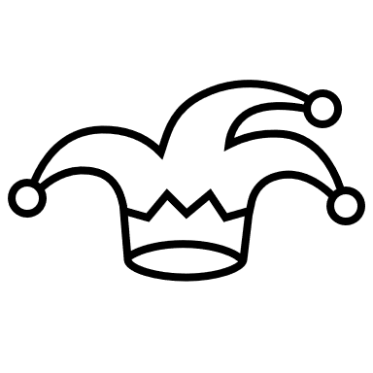

1. 【任務一】的文章提到：不是人人都認同亞當斯的作法。你認為「不認同」的理由可能是什麼？